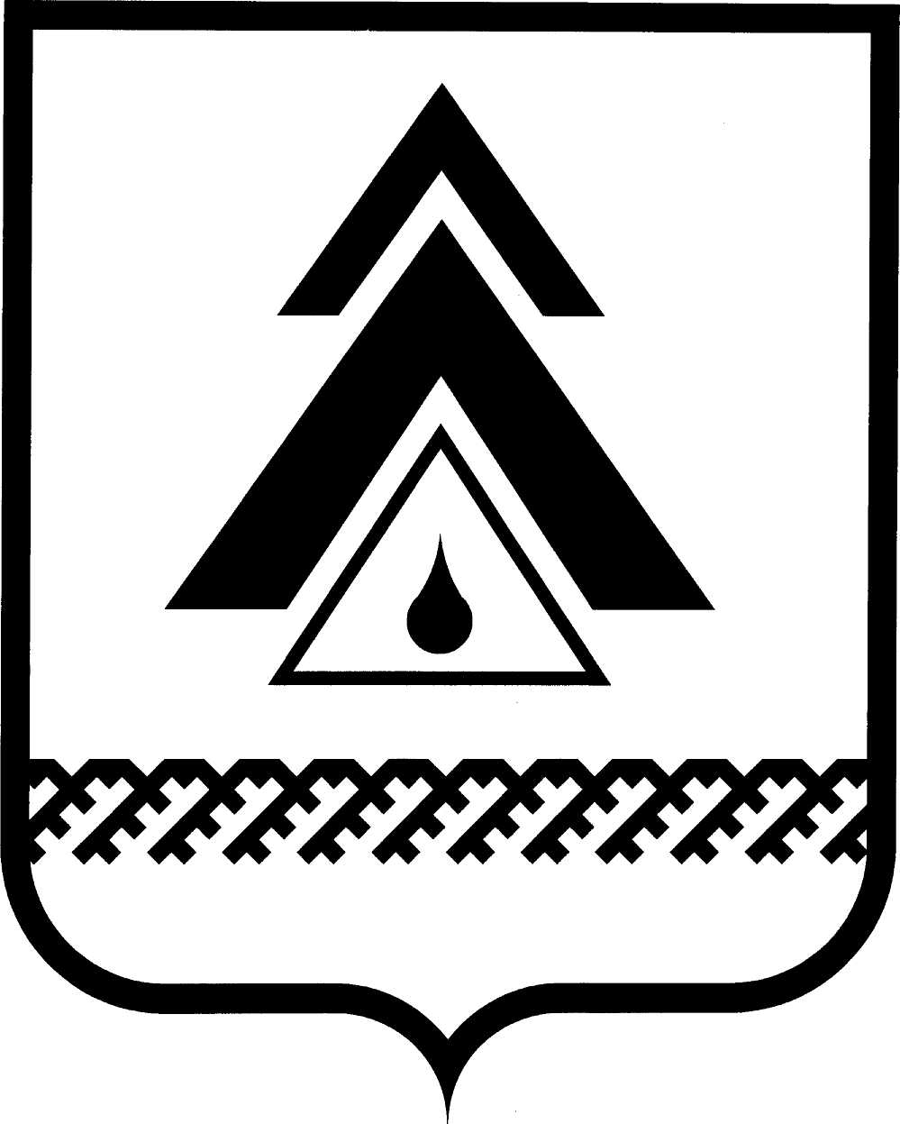
ПРОЕКТ

ДУМА НИЖНЕВАРТОВСКОГО РАЙОНА
Ханты-Мансийского автономного округа - Югры

РЕШЕНИЕ

от _____________  г. Нижневартовск | № _____

О внесении изменений в Устав
Нижневартовского района

В соответствии с Федеральным законом от 06.10.2003 № 131-ФЗ «Об общих принципах организации местного самоуправления в Российской Федерации», учитывая результаты публичных слушаний по решению Думы района от 21.05.2015 № 658 «Об утверждении проекта решения Думы района «О внесении изменений в Устав Нижневартовского района»,

Дума района

РЕШИЛА:

1. Внести изменения в Устав Нижневартовского района согласно приложению.

2. Направить настоящее решение на регистрацию в Управление Министерства юстиции Российской Федерации по Ханты-Мансийскому автономному округу – Югре в установленные законодательством сроки для государственной регистрации.

3. Опубликовать (обнародовать) настоящее решение на официальном веб-сайте администрации Нижневартовского района (www.nvraion.ru) после государственной регистрации.

4. Настоящее решение вступает в силу в соответствии с Федеральным законом «Об общих принципах организации местного самоуправления в Российской Федерации».

Глава района А.П. Пащенко

Приложение к решению
Думы района
от ___________ №______

Изменения в Устав Нижневартовского района

1. Часть 5 статьи 16 изложить в следующей редакции:
«5. Порядок назначения и проведения опроса граждан определяется решением Думы района в соответствии с законом Ханты-Мансийского автономного округа – Югры.».

2. Пункт 4 части 2 статьи 20 дополнить словами «, организация подготовки кадров для муниципальной службы в порядке, предусмотренном законодательством Российской Федерации об образовании и законодательством Российской Федерации о муниципальной службе.».

3. В статье 30:
3.1. Пункт 18 части 5 дополнить словами:
«, организация подготовки кадров для муниципальной службы в порядке, предусмотренном законодательством Российской Федерации об образовании и законодательством Российской Федерации о муниципальной службе;».
3.2. В части 8 после слов «Ханты-Мансийского автономного округа – Югры» дополнить словами «, в порядке и случаях, установленных решением Думы района.».

4. В части 1 статьи 38:
4.1. В абзаце первом после слов «в разделе «Официальное опубликование муниципальных правовых актов» дополнить словами «и (или) опубликование в газете «Новости Приобья».
4.2. В абзаце втором слова «Нижневартовского района (www.nvraion.ru)» дополнить словами «и опубликование в газете «Новости Приобья».

